Onko pihapiiristä kaadetulla puulla tunnearvoa?
Haluatko muiston kaadetusta lapsuuden aikaisesta puusta, jossa leikit?
Tuliko jonkin kaadetun puun luona tehtyä lupauksia, sitoumuksia?
Lähetä pala puusta ja teen sinulle haluamasi esine, joka vaali muistojasi. Alla vaihtoehtoja, jos on jokin muu, laita esimerkki niin katson voinko tehdä sellaisen.
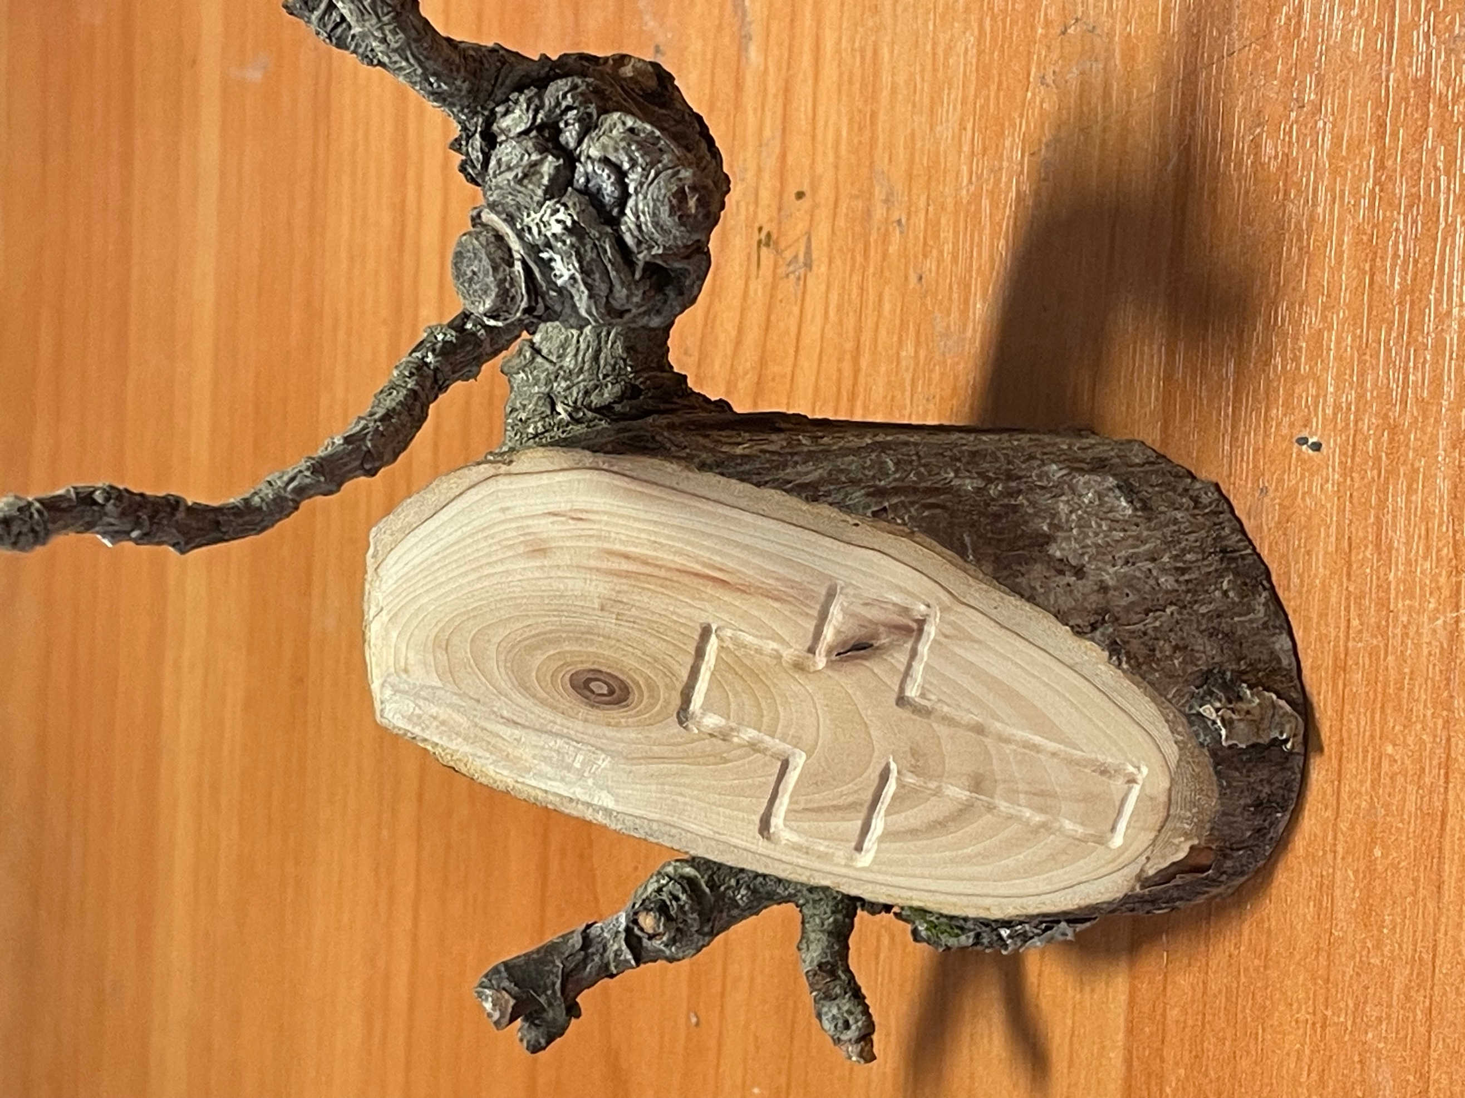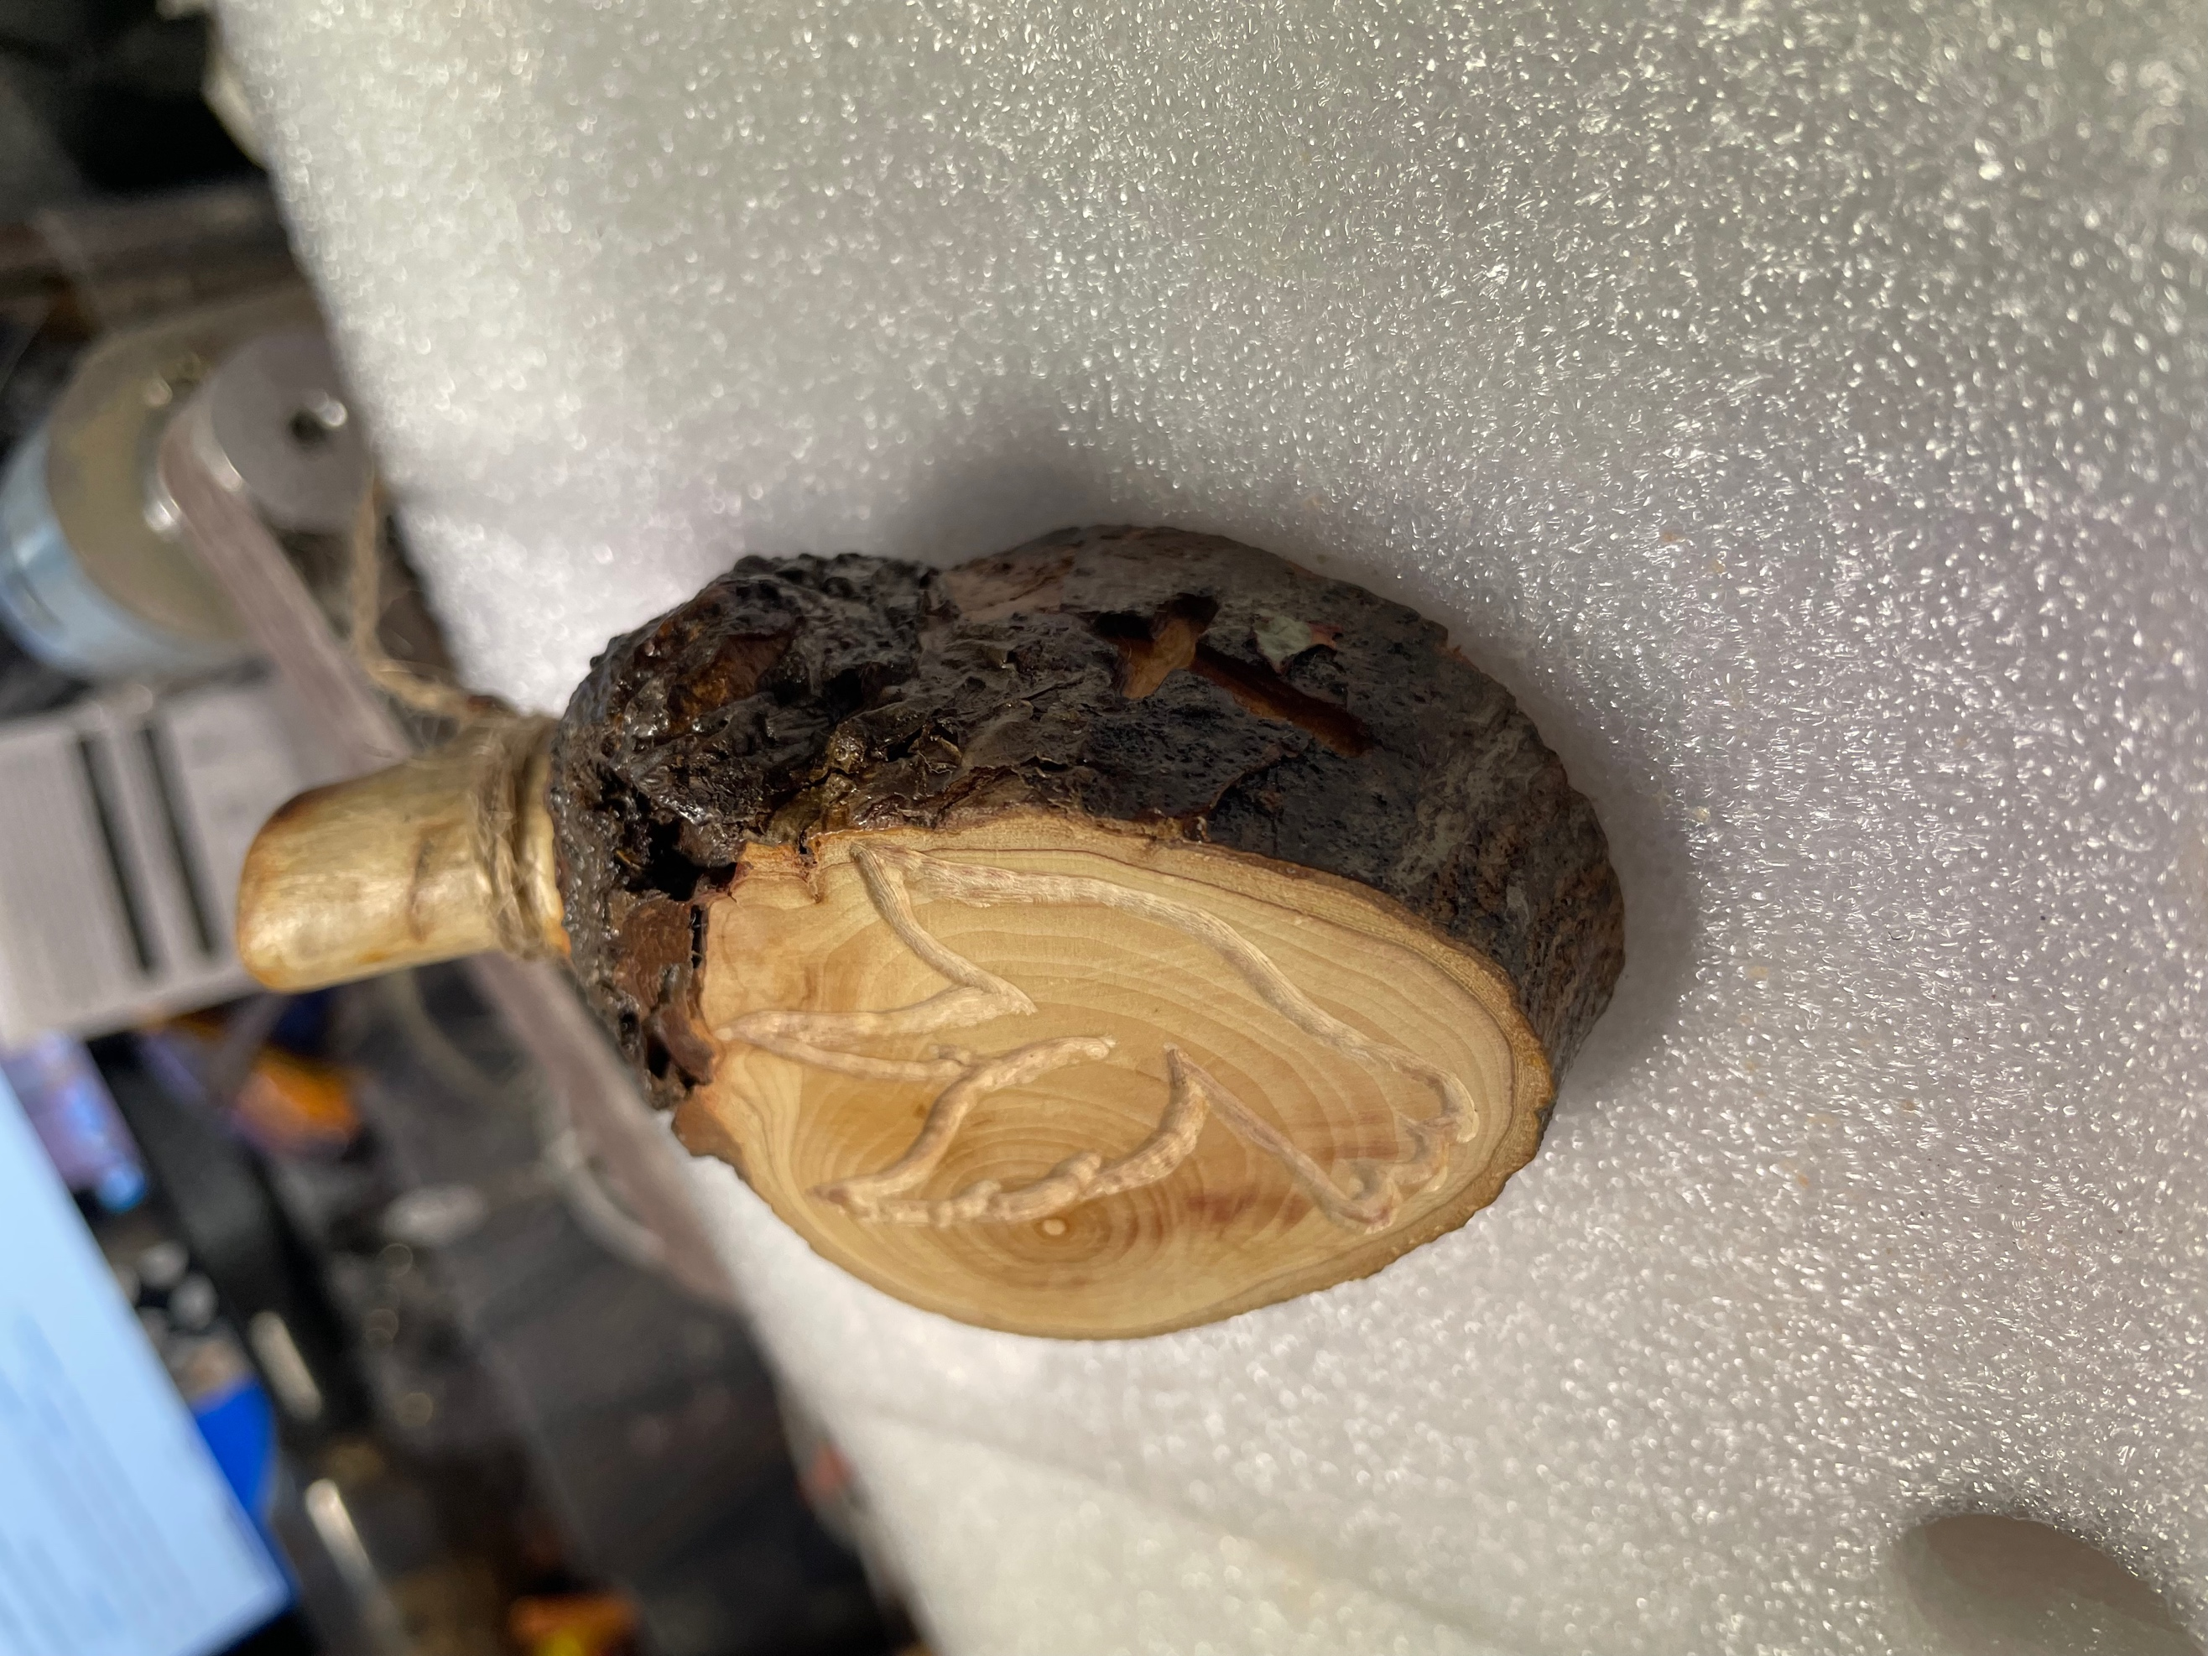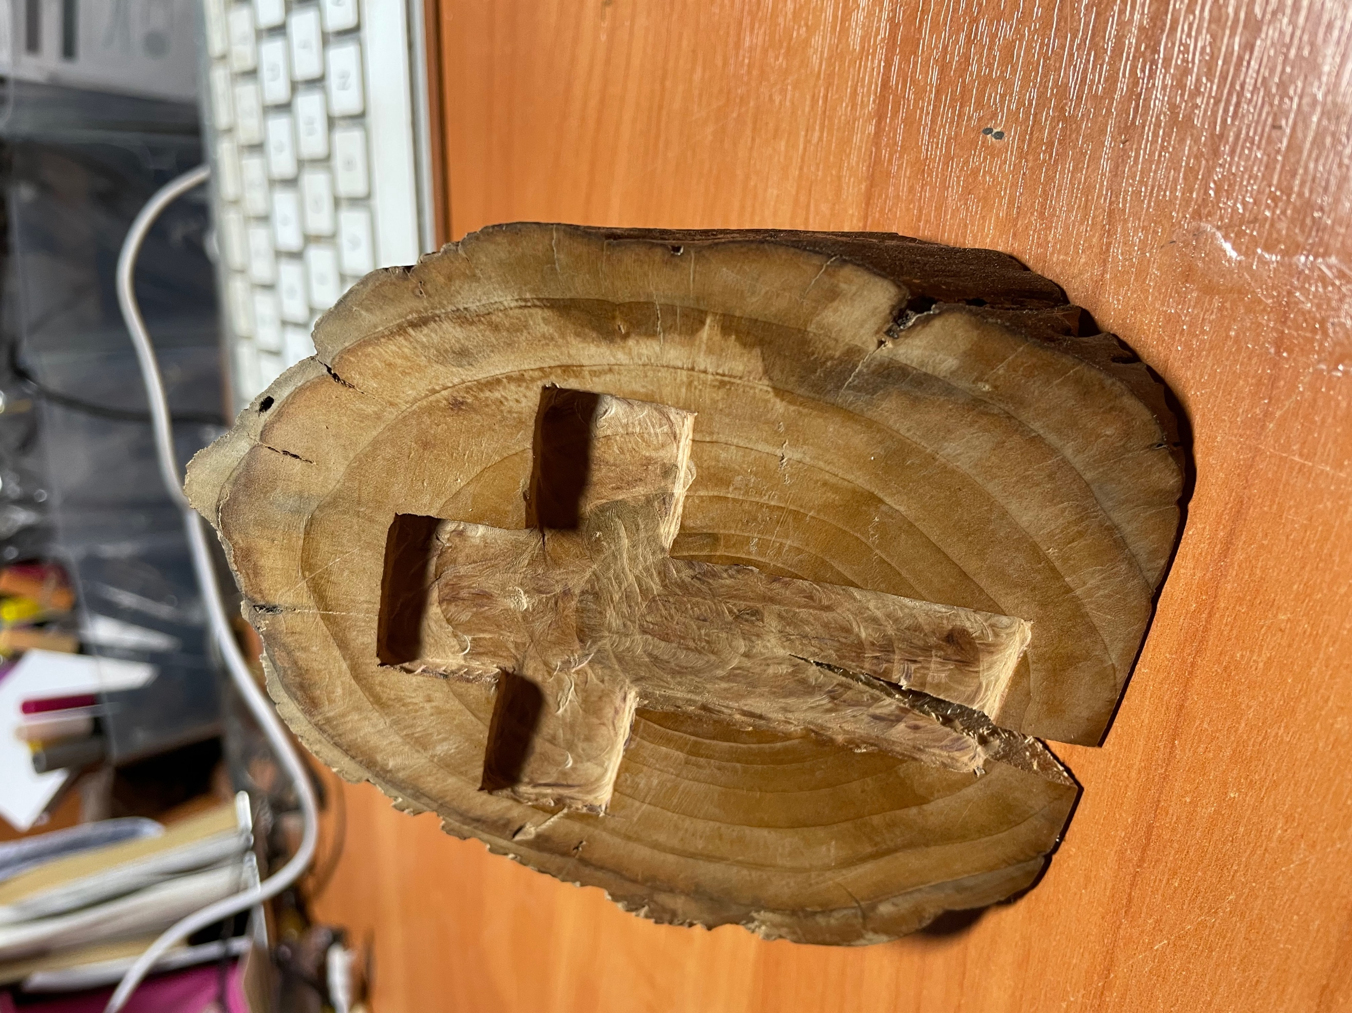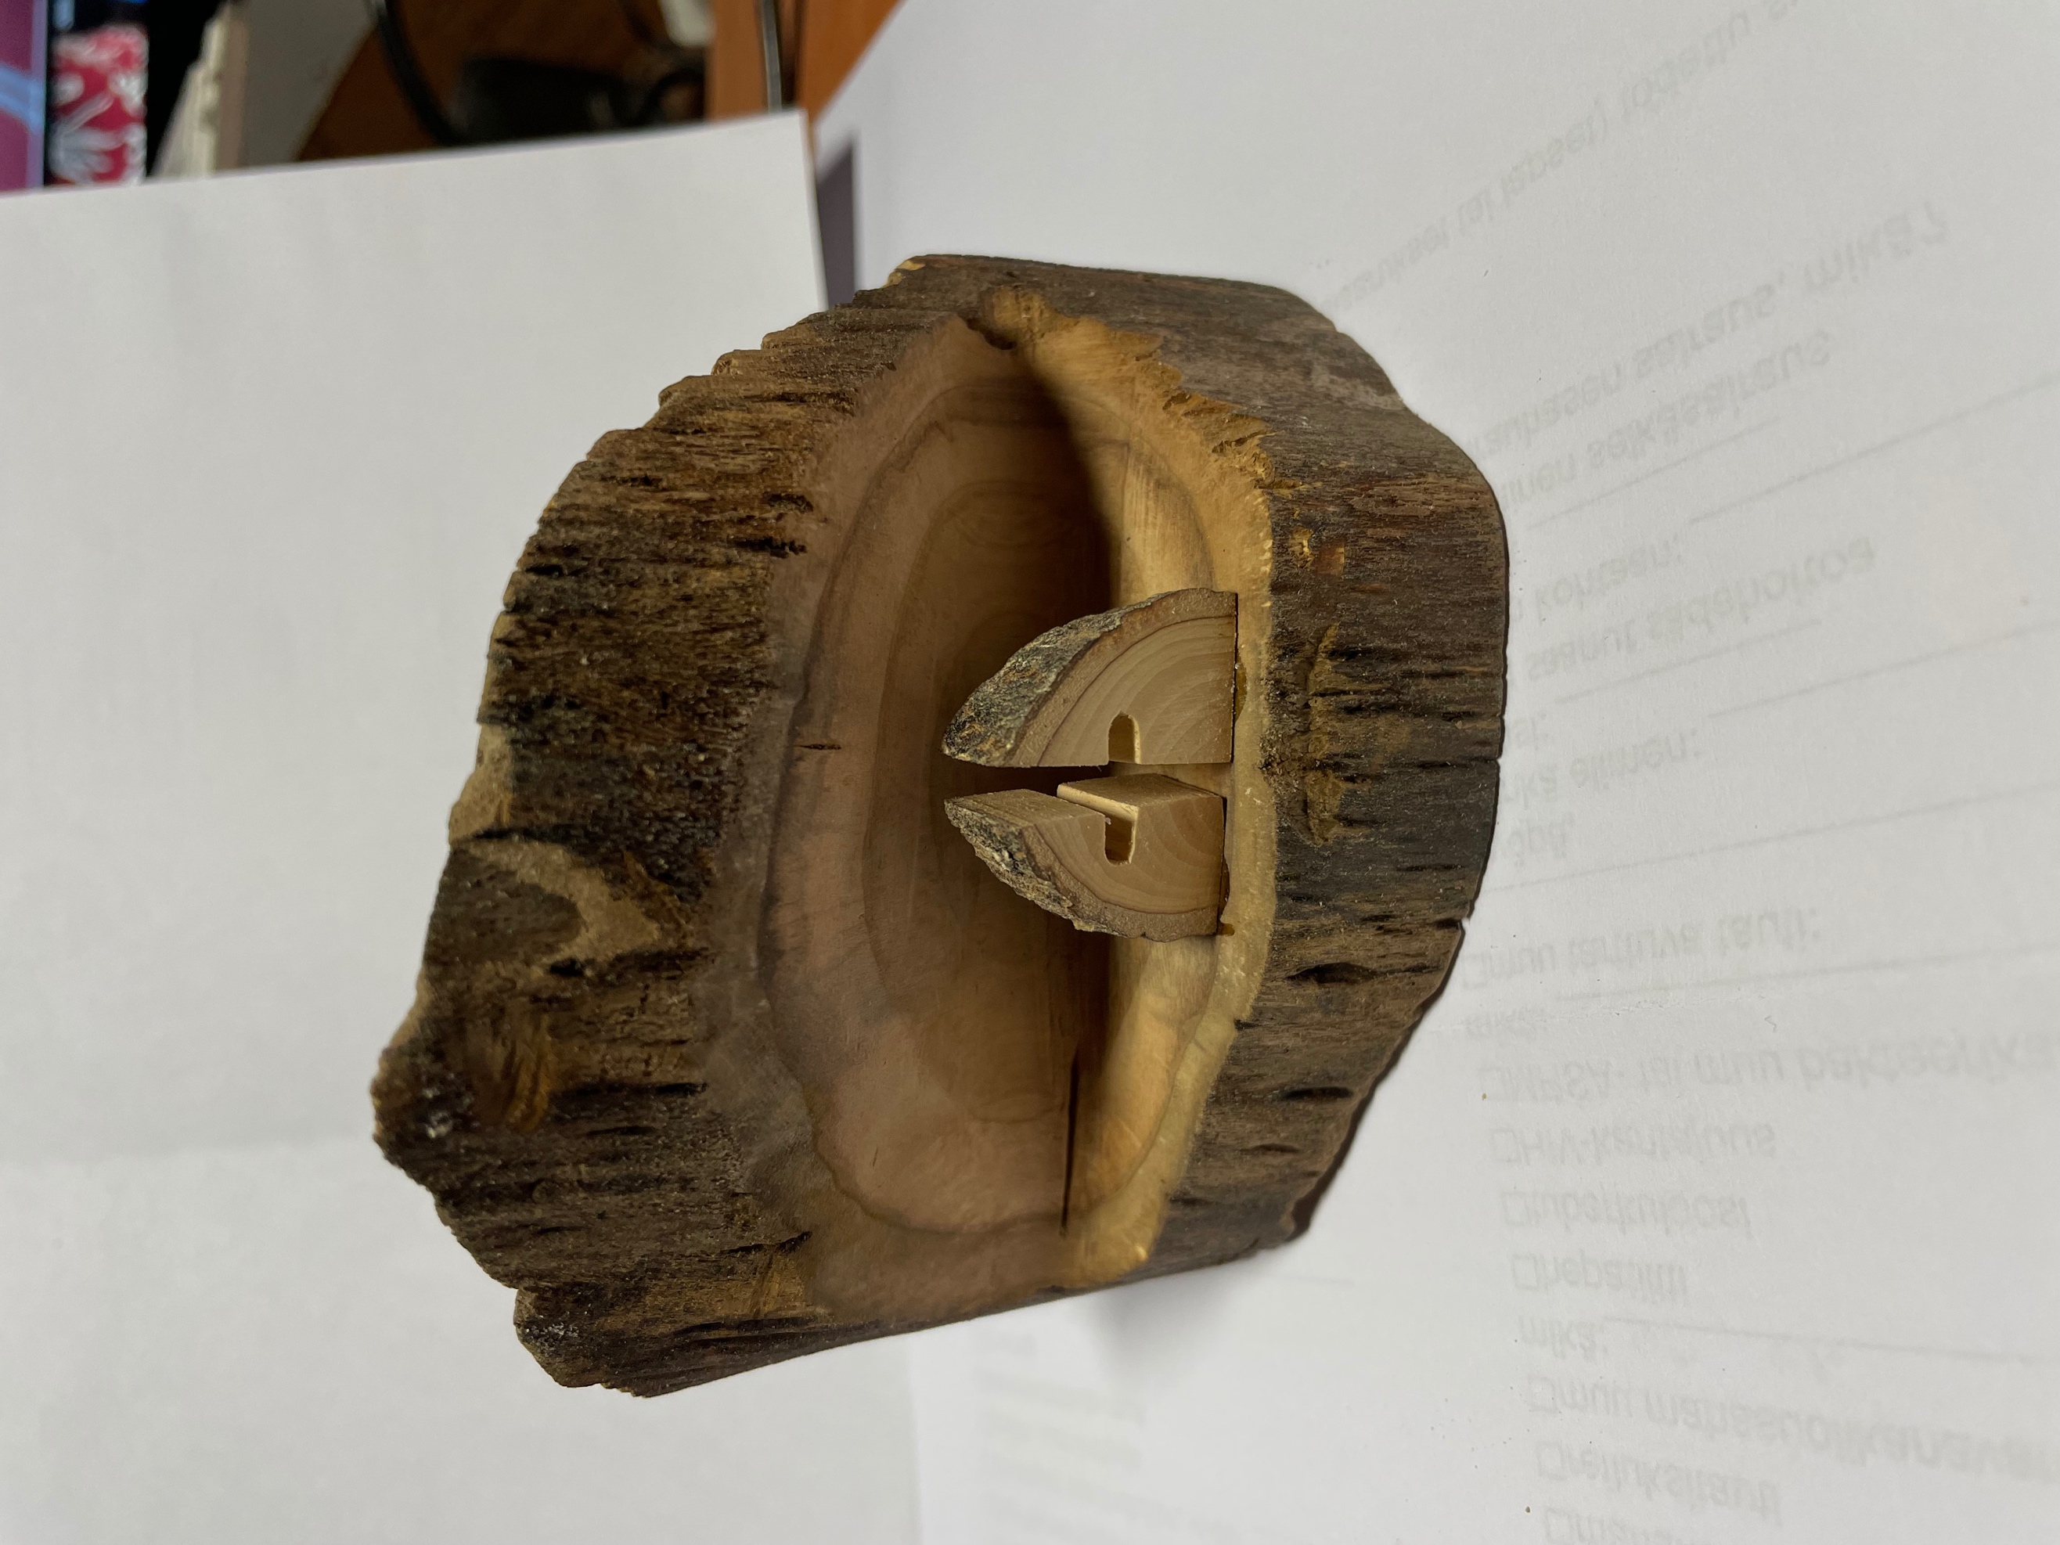
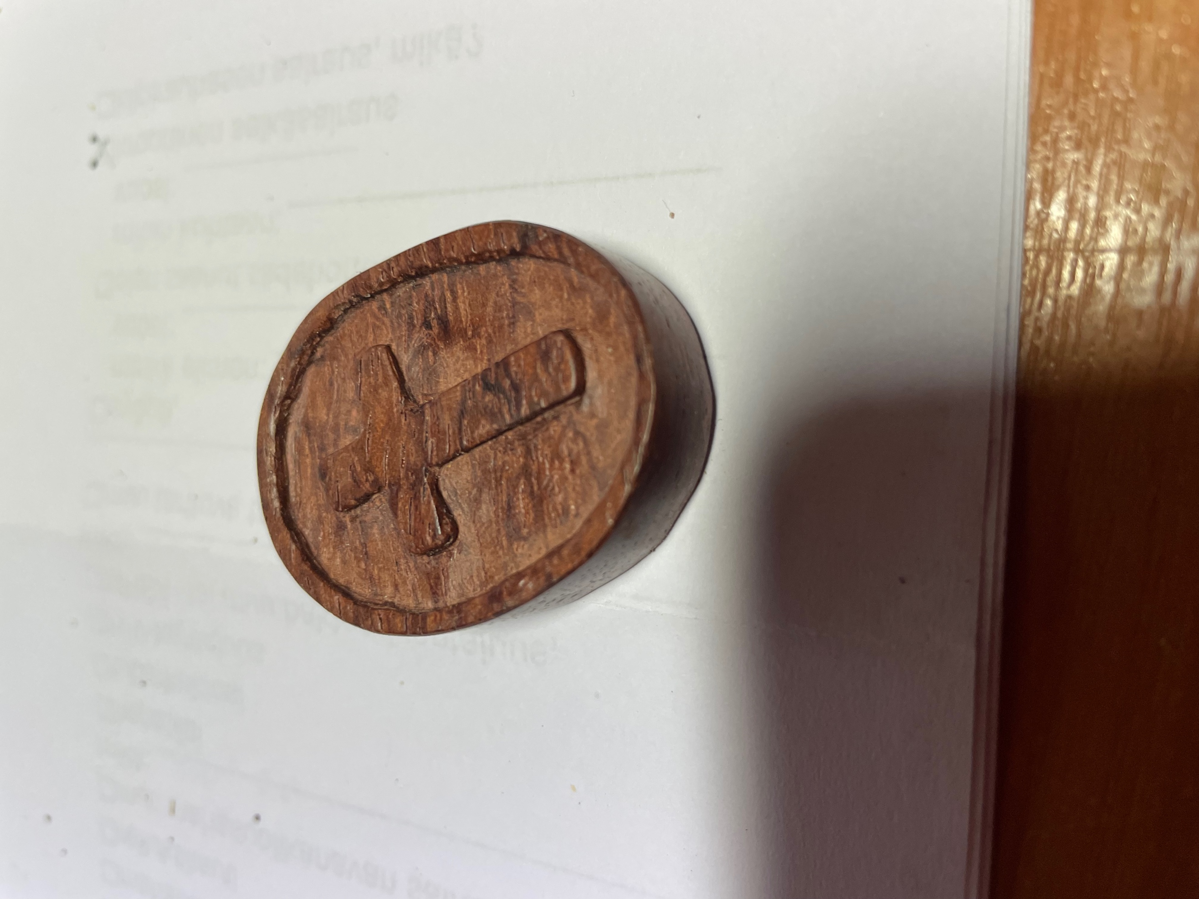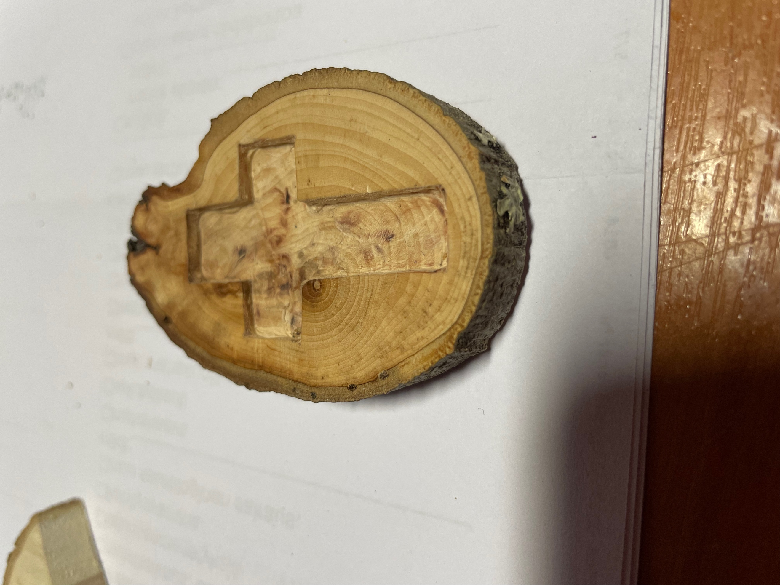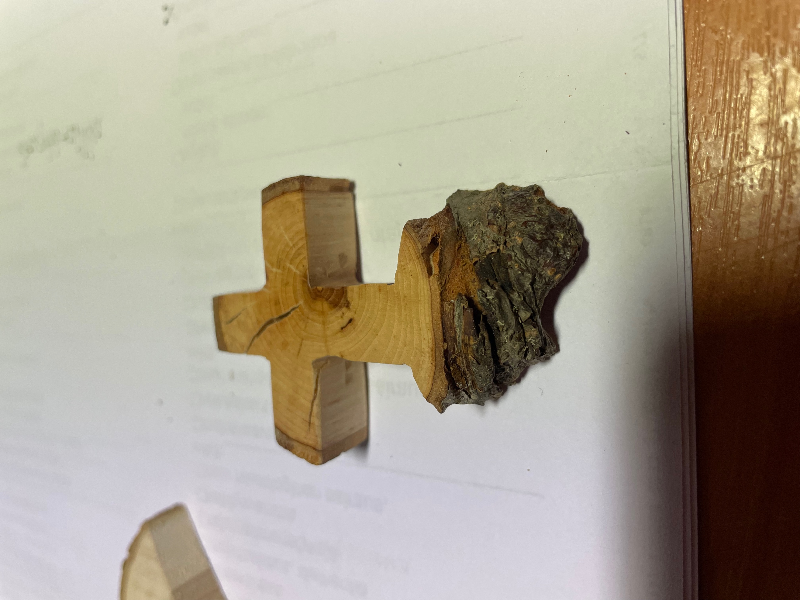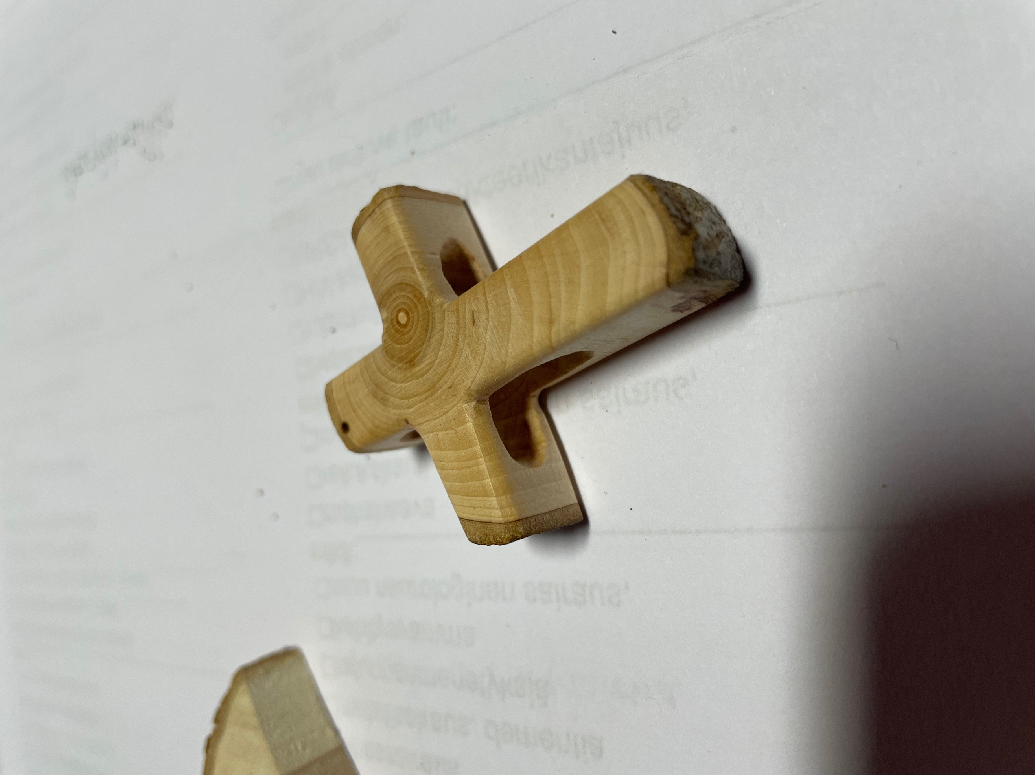
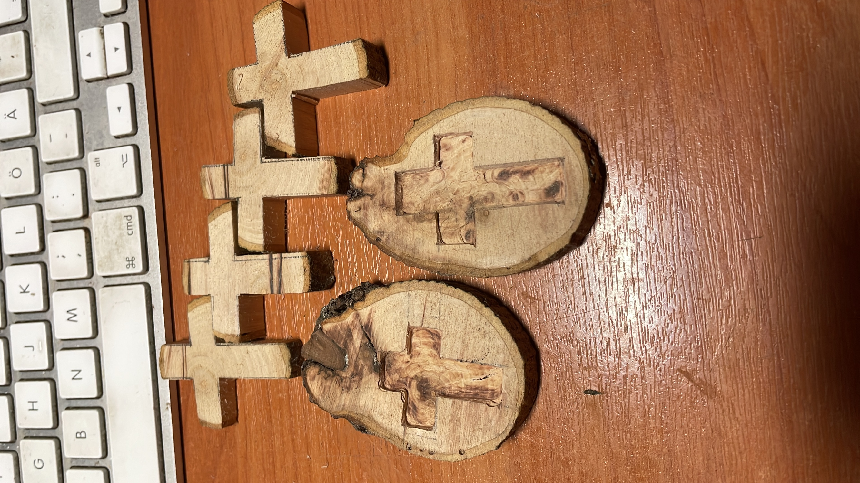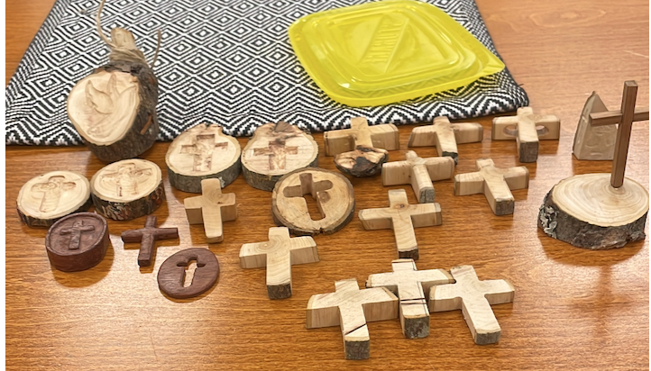

Erilaisia, seinälle laitettavia, seinäkelloja, riipuksia tai pöydällä seisovia tai taskussa pidettäviä. Kaikki käsintehtyjä.
Tummat ristit maailman kovimmasta puusta tehtyjä – ruusupuuta. Valmiita on omenapuusta, kirsikkapuusta ja sireenipuusta tehtyjä. Nahka riipus tai metallista tehtyjä ketjuja. Mittaa pituus, jollaisen haluat.
Hinta määräytyy käytettävien materiaalien mukaan. Alakuvassa erilaisia tilausmalleja, myös oma suunnitelma voi onnistua. Kaikissa käsityön ”leima” eli rosoisuus. Kiilto ei tule lakasta vaan puun hionnasta tulevaa kiltoa.

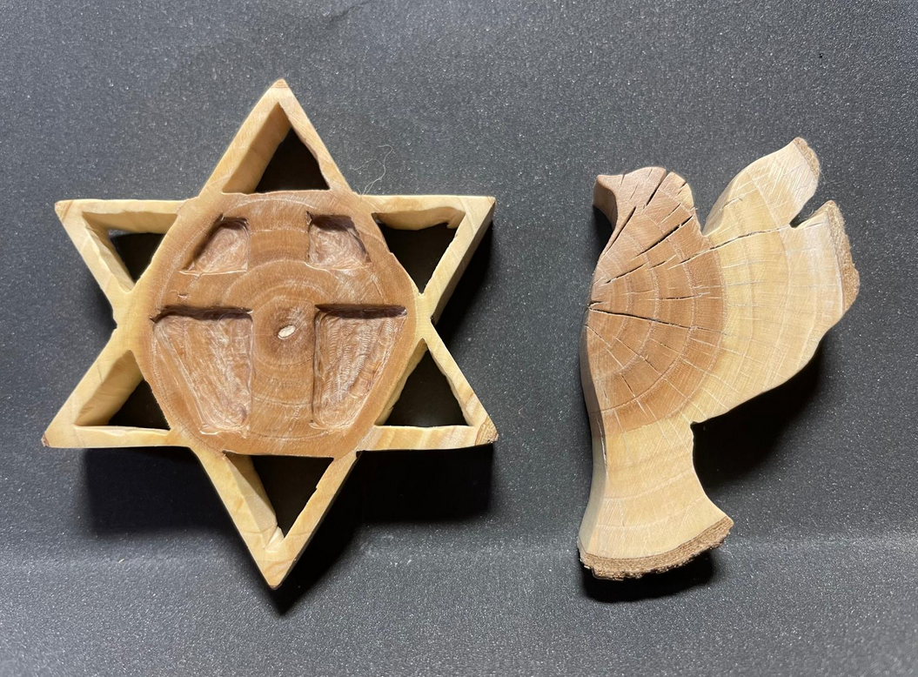
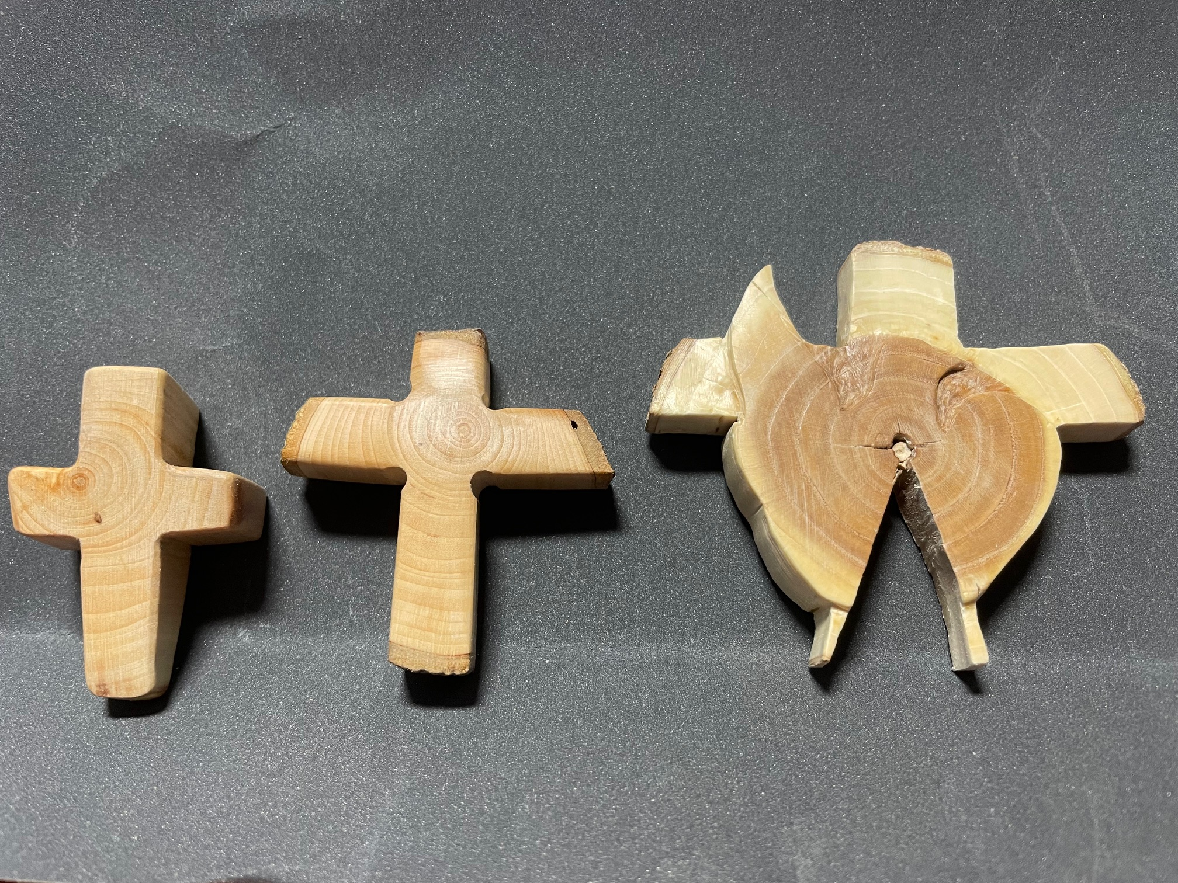

VALMIIT vaikka askarteluun.
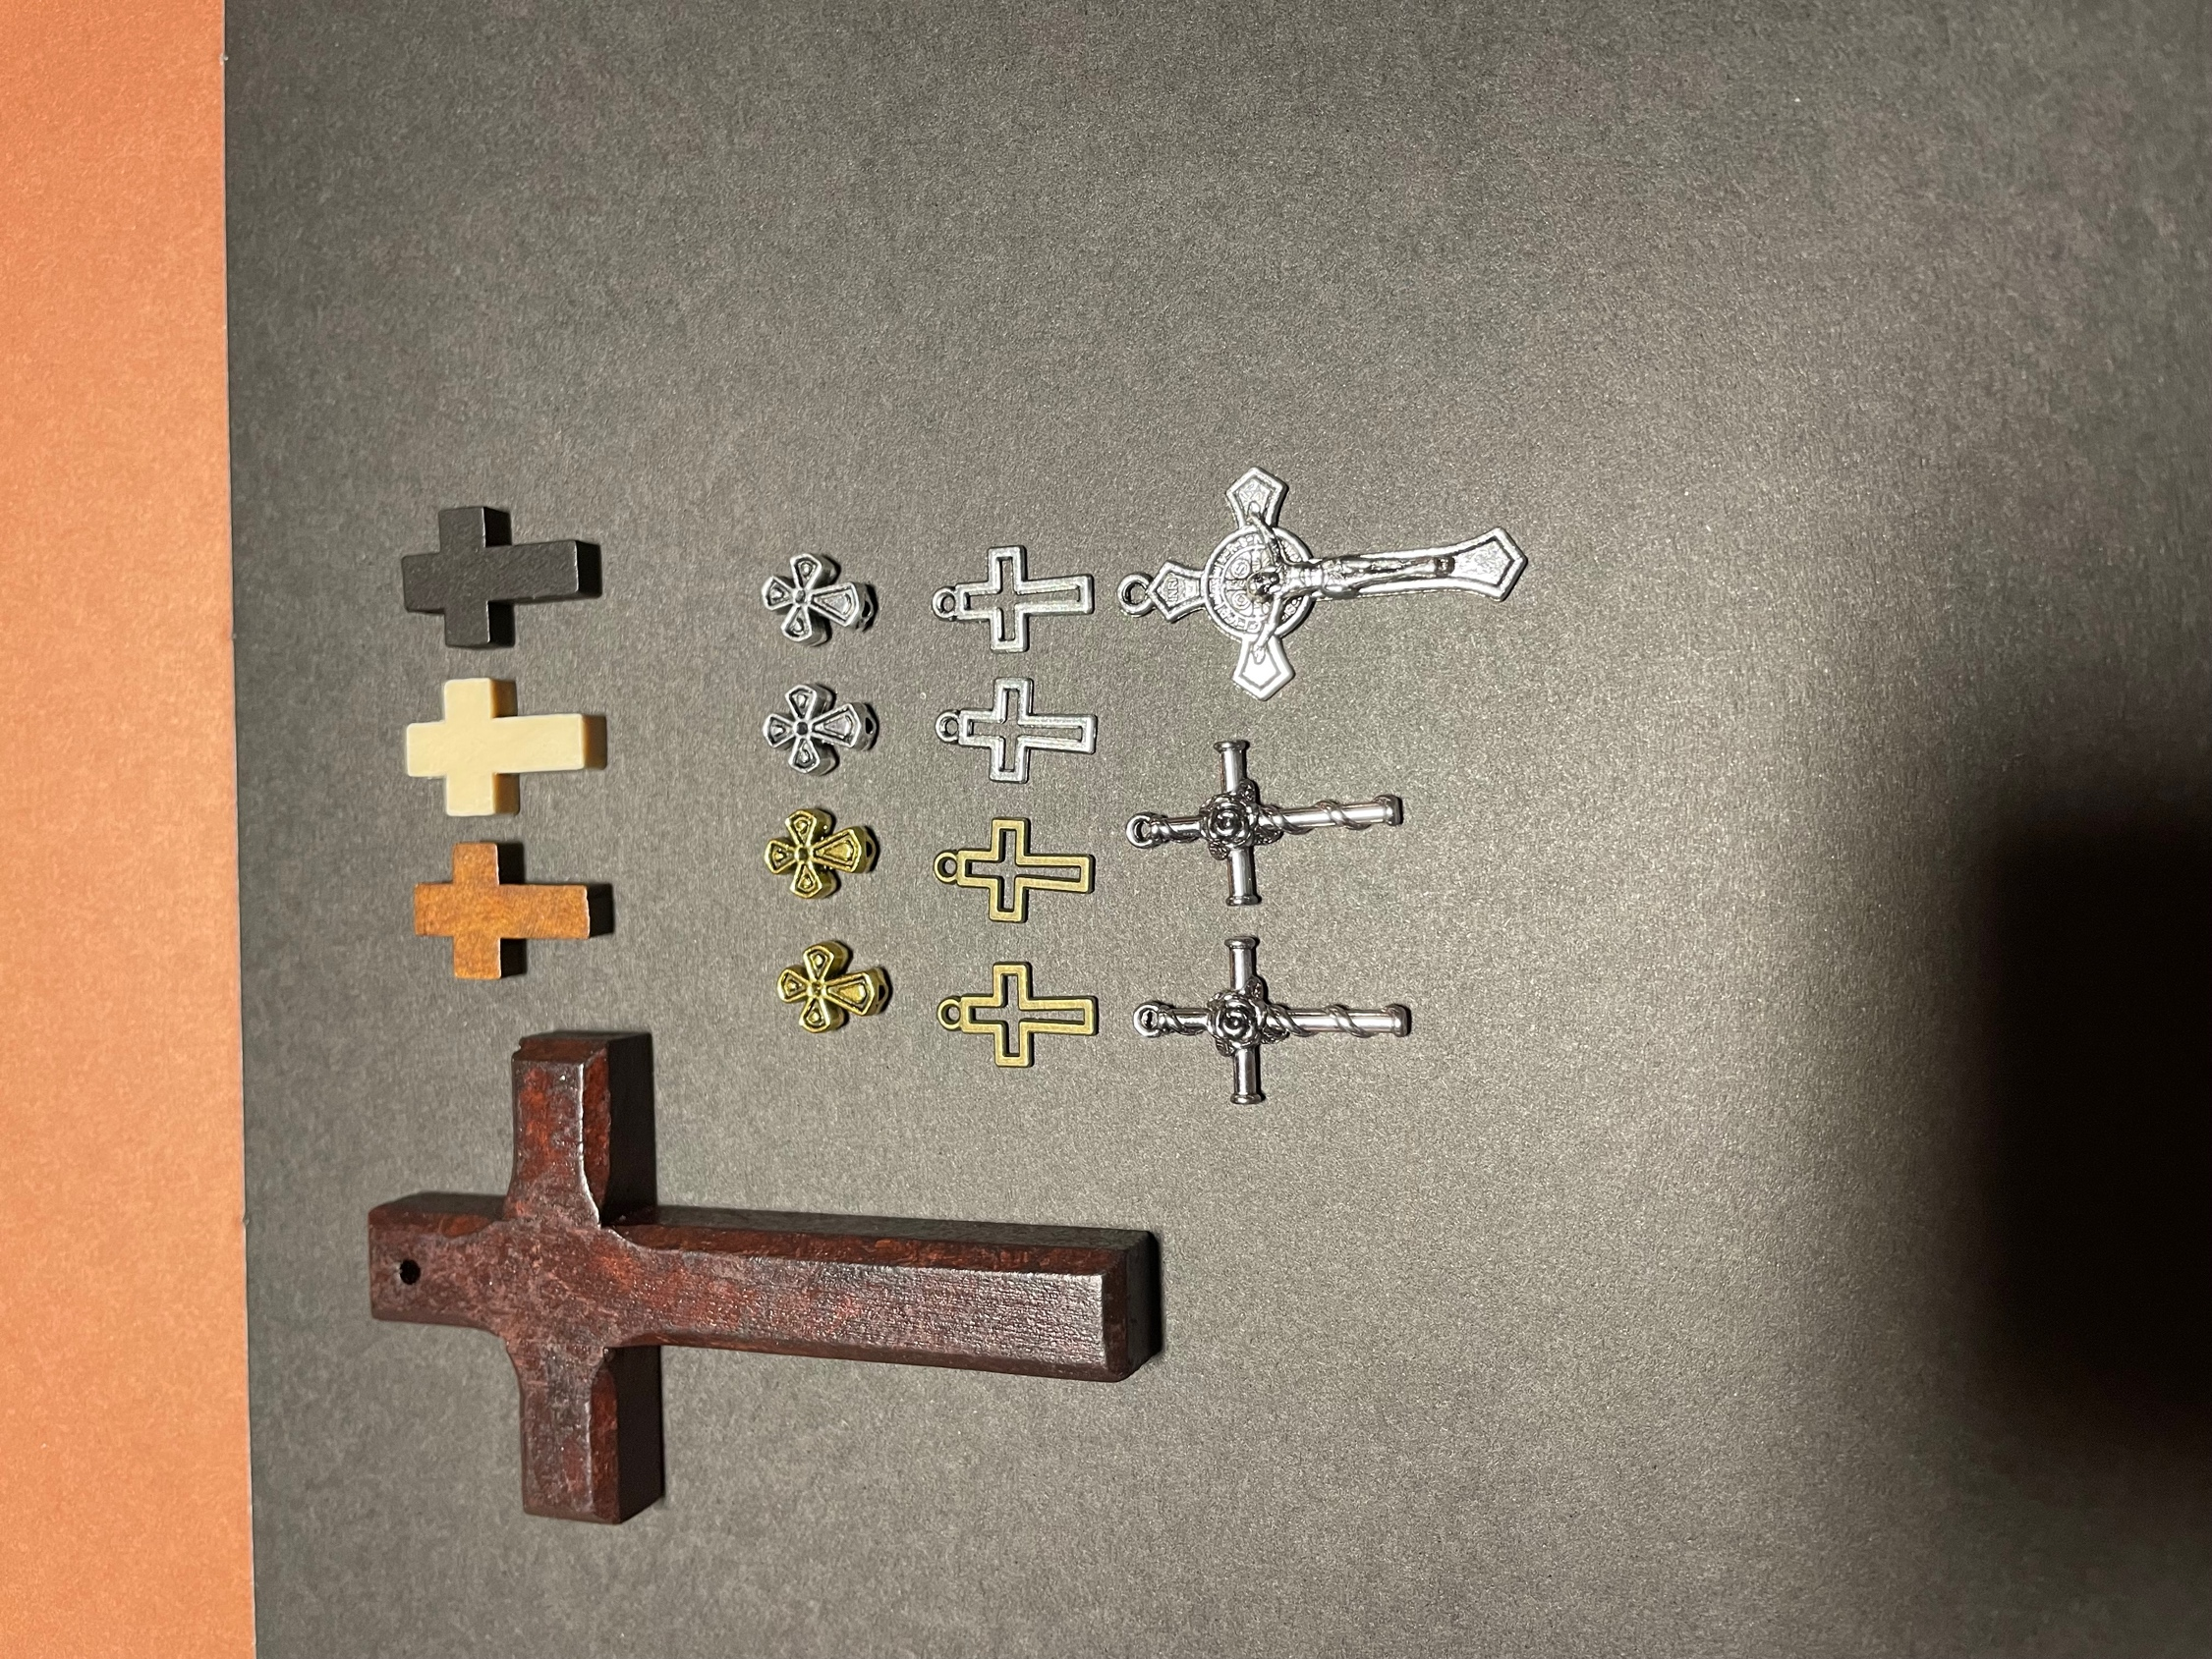

Puiset 8,5cm x 4cm 3,00 €
2,0cm x 1,5cm 1,50 €
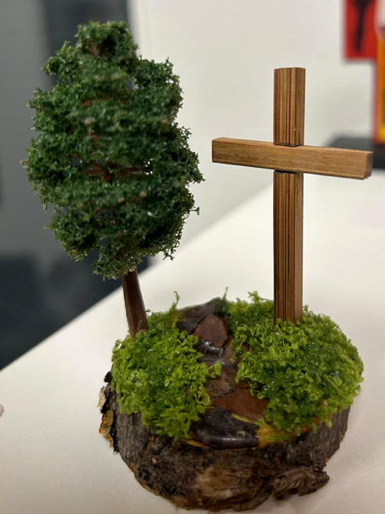
Metalliset 1,0cm x 1,0cm 0,50 €
1,5cm x 1,5cm 0,50 €
2,5cm x 1,5cm 1,00 €
3,7cm x 2,0cm 1,50 €

On myös riipusaineiksi sopivia naruja, nahkaa ja metallia.

Psalmi 23

